Documento 4: Calidad y Pruebas Unitarias (Etapa 4)
Este sería el siguiente avance.
Contenido:
Incorporar pruebas
Dependencias:
- JUnit 5
- Mockito
- Spring Boot Test
Ejemplos:
- Service test.
- Controller test.
- Repository test.
Ahora sí:
mvn clean install
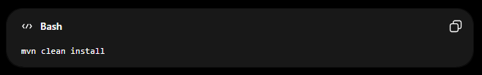
sin:
-DskipTests

